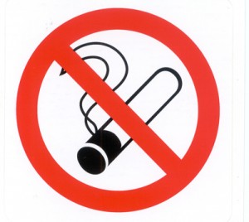
ТЮТЮНОПУШЕНЕ ИЛИ ЗДРАВЕ?

Болести, които предизвиква тютюнопушенето:
Рак на белия дроб
Рак на кожата
Рак на черния дроб
Сърдечно-съдова болест

За вредата от тютюнопушенето се говори отдавна. И в същото време бизнесът с цигарите процъфтява! Въпрос на личен избор. Собствениците на фабрики за тютюневи изделия забогатяват, фармацевтичните компании – също.
Защото броят на пушачите и заболелите, вследствие на пушенето са много.

